

**ENGENHARIA DE QUALIDADE DE SOFTWARE**

Nicolas Hatta da Silva

Análise de Qualidade

Parintins, AM

2024

* **RESUMO**

Neste relatório farei uma análise qualitativa de um objeto indispensável em nosso cotidiano. Abordarei de forma minuciosa e crítica os detalhes contidos e se o mesmo entrega positivamente ou negativamente os requisitos de qualidade.

Trata-se de um Smartphone da Marca Apple, que possibilita me manter conectado, marcar reuniões, fazer ligações, edições de imagens e vídeos, ler notícias, gravar vídeos, etc.

* **SUMÁRIO**

***1.*** ***RESUMO 2***

***2.*** ***SUMÁRIO 3***

***3.*** ***INTRODUÇÃO 4***

***4.*** ***O PROJETO 5***

**4.1** **Detalhes do produto ou serviço 5**

**4.2** **Tabela de Análise 5**

**4.3** **Relatório 6**

**4.4** **Evidências 7**

**4.5** **Onde encontrar 8**

***5.*** ***CONCLUSÃO 8***

***6.*** ***REFERÊNCIAS BIBLIOGRÁFICAS 8***

* **INTRODUÇÃO**

Evidenciando o produto que tratarei, o Smartphone Apple apresenta uma potencialidade única e uma imponência que transcende beleza e sofisticação. Consegue refletir e entregar uma tecnologia forte e que está em constante evolução, acompanhando o cenário tecnológico em em que vivemos.

Farei um apanhado a respeito de seu design, suas qualidades, sua matéria prima, usabilidade e performance. Bem como analisarei os detalhes contidos.

* **O PROJETO**
* **Detalhes do produto ou serviço**

| **Nome do produto ou serviço:** | Iphone 14 pro Max |
| --- | --- |
| **Fabricante:** | Apple |
| **Tempo de uso:** | 3 anos |
| **Outros detalhes relevantes sobre o produto:** | O produto possui um tamanho de 6,69 polegadas |

* **Tabela de Análise**

| **Característica** | **Sua percepção** | **Referência da evidência [caso tenha]** |
| --- | --- | --- |
| **Usabilidade:** | Produto compacto que cabe no bolso, relativamente leve, fácil manuseio e intuitivo |  |
| **Matéria prima:** | Vidro, microchips, metais e bateria |  |
| **Performance:** | Processador rápido e eficiente, com 6 núcleos o que permite uma melhor fluidez e rapidez |  |
| **Design:** | Design arrojado com bordas arredondadas, fino, com ótimo acabamento, forma retangular |  |
| **Detalhes** | Possui uma câmera de 48mp, e gravações em vídeos em 4k, uma bateria de íon de lítio que permite assistir vídeos durante 29 horas ininterruptamente | Imagem 1 |

* **Relatório**

O item apresentado é indispensável na vida do ser humano, tendo em vista que nos mantém conectados com amigos, colegas de trabalho, empresas e com o mundo através das notícias, redes socais, pesquisas, fóruns e etc.

O tamanho facilita a visualização de vídeos, leitura de livros, manipulação de imagens através de aplicativos, um teclado maior que possibilita escrever com mais rapidez e eficiência.

O custo-benefício está atrelado a sua qualidade, durabilidade e entrega que, quando bem cuidados, pode durar anos.

Mesmo com todas as qualidades ainda é possível perceber acessórios de outras marcas podem não ser compatíveis, encarecendo um pouco o produto.

* **Evidências**

**Imagem 1**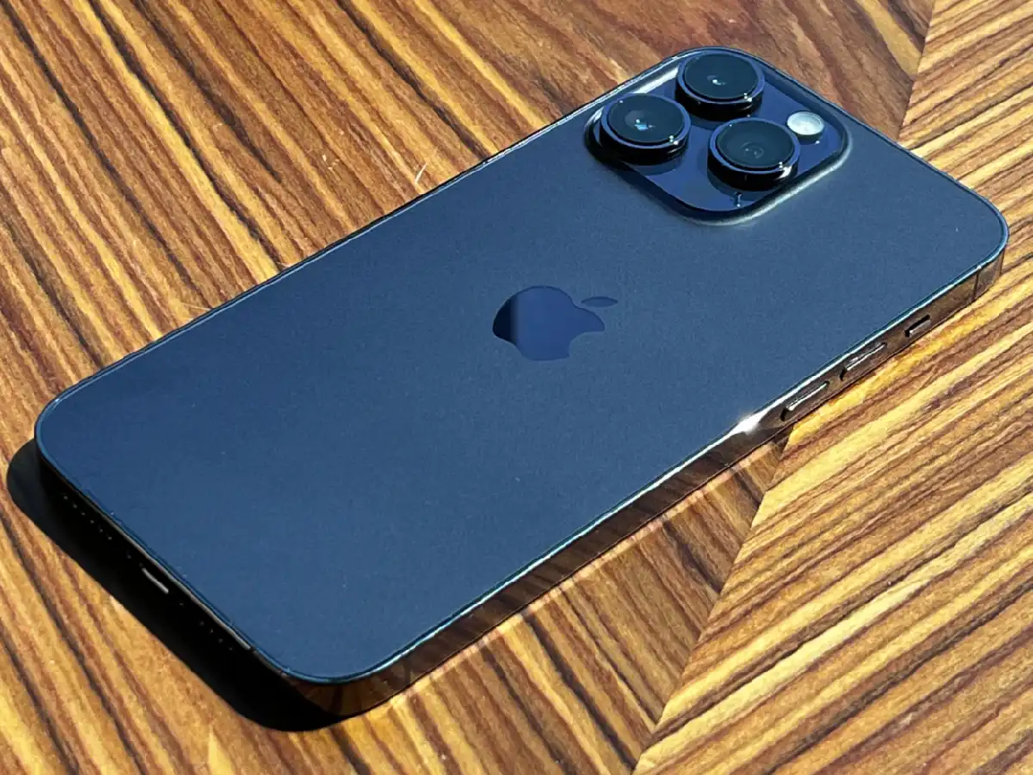

* **Onde encontrar**

O produto pode ser encontrado em lojas on-line de smartphones, na loja da Apple física e online.

* **CONCLUSÃO**

O produto se comportou com rapidez e eficiência quando utilizado para jogos, aplitivos de edições, mapas e edição de fotos. Com uma bateria que dura um dia inteiro, tive a segurança de estar sempre conectado em qualquer hora do dia, sem a necessida de levar um carregador extra, e precisa apenas de poucos minutos para ser recarregada.

O design do produto mostra a imponência e elegancia, típico de produtos da linha premium. A tela de vidro é muito resistente contra quedas, e seu vidro permite uma melhor proteção contra poeiras e respingos de água. O valor final do produto se aproxima dos 5 dígitos, muitas vezes custando o dobro do preço se comparado com outros produtos da mesma categoria.

O que diferencia mesmo é a qualidade do iOS, seu sistema operacional, que praticamente é imune a travamentos, constantemente atualizados, bugs sempre reparados, sendo essa, muitas vezes a escolha de muitos clientes.

O iphone 14 pro max ainda tem a vantade de não sair tão rapido de linha, pois contantemente vai vir atualizações o que torna esse produto indispensável pra quem pensa no longo prazo.

* **REFERÊNCIAS BIBLIOGRÁFICAS**

iPhone 14 Pro Max - Especificações técnicas - Apple, 2022. <https://support.apple.com/kb/SP876?locale=pt_BR>